第十八届全国大学生结构设计竞赛湖北第二师范学院校赛报名回执表

参赛队伍名称 |  |  |  |  |  |  | 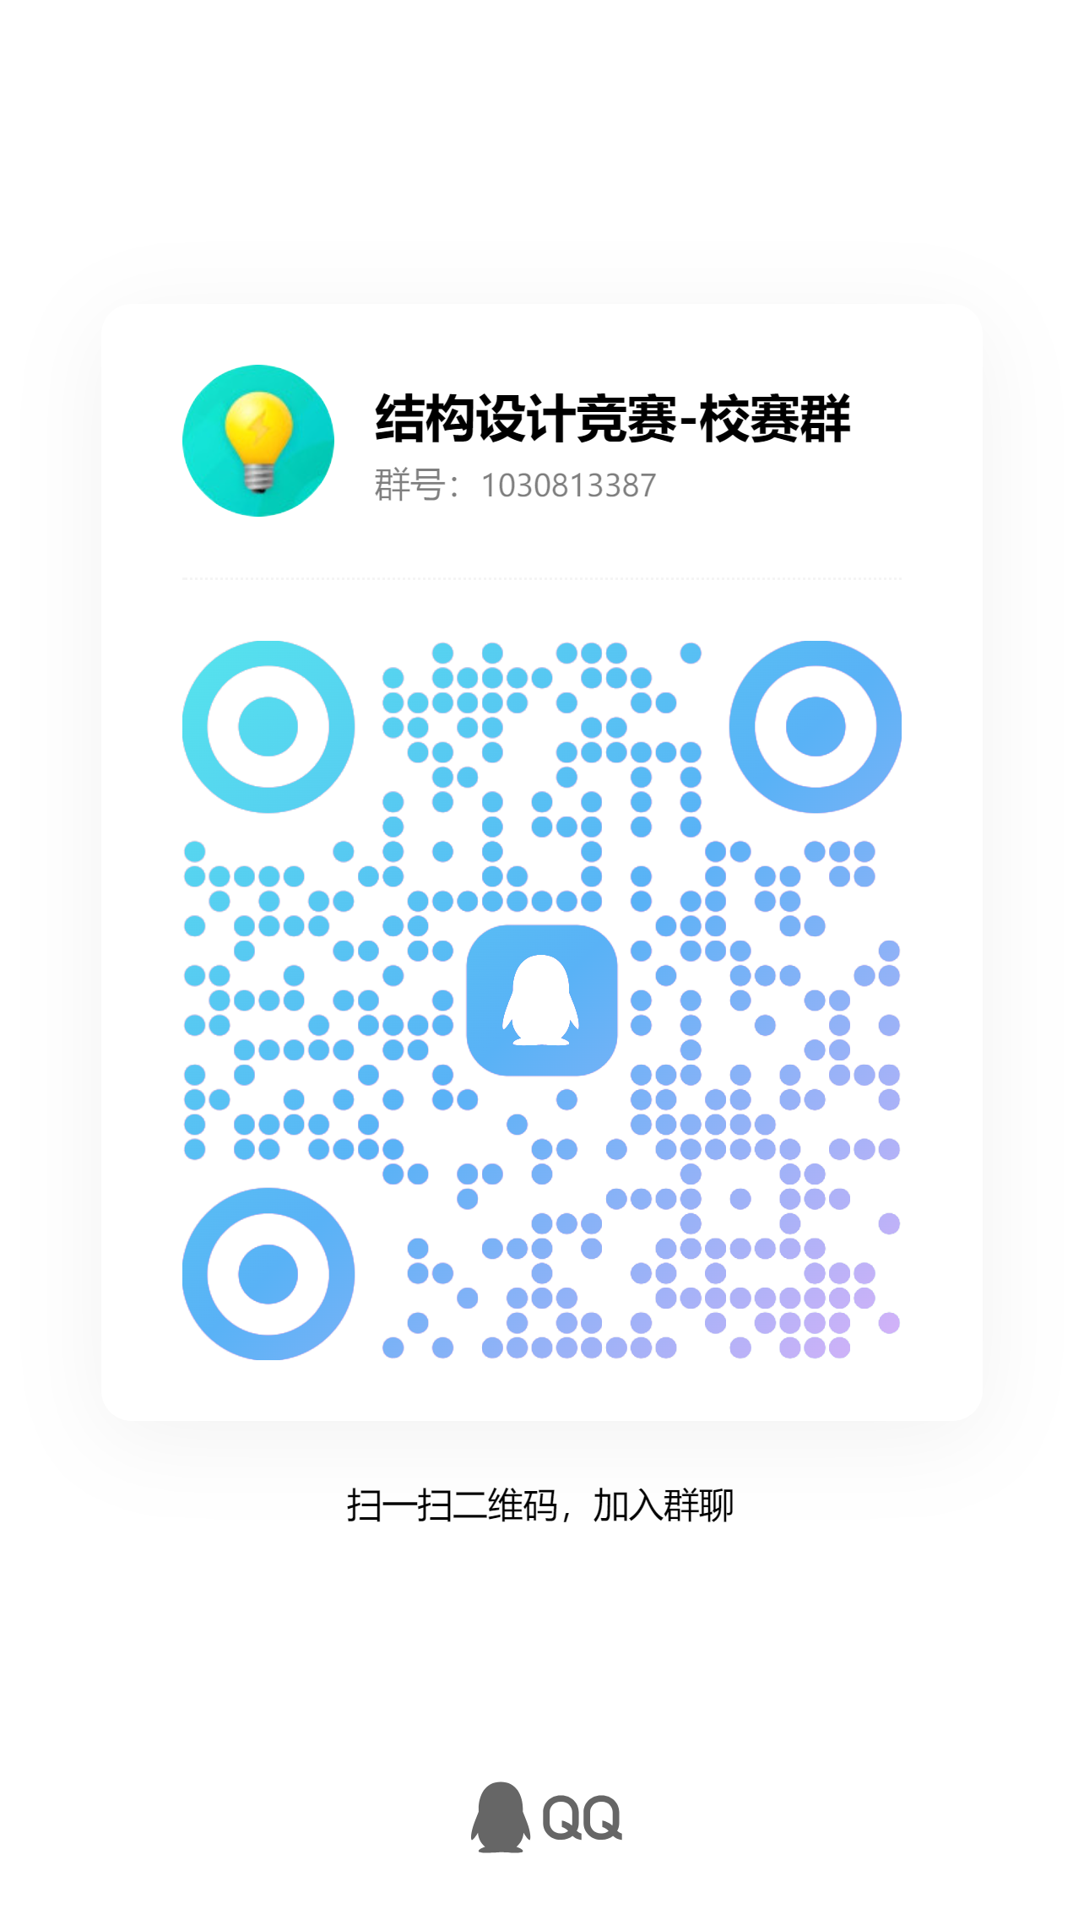
人员信息 | 姓名 | 性别 | 电话 | 邮箱 | 班级 | 学号
队长
参赛小组成员

